GLD IoT Arsitektur Sistem

1. Ringkasan
GLD IoT adalah sistem pemantauan gas yang menghubungkan perangkat pendeteksi kebocoran di lapangan dengan dashboard pusat. Sistem ini dirancang agar kondisi pada banyak titik pemantauan dapat dibaca lebih cepat, tepat, dan lebih mudah ditindaklanjuti oleh operator. Data dari beberapa node GLD dikumpulkan oleh Cluster Head (CH). Dari CH, data diteruskan ke Gateway (GW). Kemudian GW mengirim data ke server, lalu dashboard menampilkan status perangkat, alarm, topologi jaringan, dan riwayat pembacaan.
Pendekatan bertingkat ini membuat sistem lebih mudah dikembangkan. Penambahan titik pemantauan dapat dilakukan dengan menambah node GLD pada area yang membutuhkan pengawasan, kemudian menghubungkannya ke CH terdekat. Dengan cara ini, pemantauan tidak bergantung pada pemeriksaan manual dari satu titik ke titik lain.

2. Gambaran Sistem End-to-End
Arsitektur sistem dapat dibaca sebagai jalur informasi dari lapangan menuju pusat pemantauan. Array sensor GLD menjadi sumber data, CH menjadi pengumpul data suatu area dengan topology star, CH dapat berkomunikasi dengan CH terdekat untuk menuju GW melalui topogi MESH, dan kemudian GW menjadi penghubung datayang dibawa CH dari lapangan menuju server, Selanjutnya server menampilkan informasi terkini yang terjadi di lapangan.
Dalam satu area, jumlah node GLD dapat lebih dari satu. Setiap GLD mengirimkan data ke CH sesuai jangkauan komunikasi. Beberapa CH dapat berada di lokasi berbeda untuk menutup area pemantauan yang lebih luas. GW kemudian menjadi titik yang menghubungkan jaringan radio lapangan dengan jaringan server.
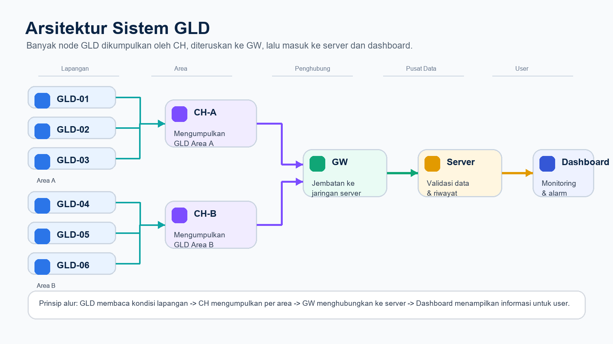
Gambar 1. Gambaran sistem GLD dari banyak node GLD menuju CH, GW, server, dan dashboard.

3. Peran Node GLD
Node GLD adalah perangkat utama yang berada paling dekat dengan kondisi lapangan. Perangkat ini berfungsi sebagai titik pemantauan gas dan menjadi sumber awal dari data yang tampil di dashboard. Di lapangan, GLD juga dapat memberi tanda lokal melalui indikator alarm agar area sekitar mendapatkan peringatan awal.
Bagi user, hal paling penting dari GLD adalah kejelasan identitas dan lokasinya. Setiap GLD perlu dapat dikenali sebagai perangkat tertentu, berada pada area tertentu, dan memiliki status yang dapat dipantau. Dengan begitu, ketika dashboard menampilkan alarm atau gangguan perangkat, tim lapangan dapat mengetahui titik mana yang perlu diperiksa.
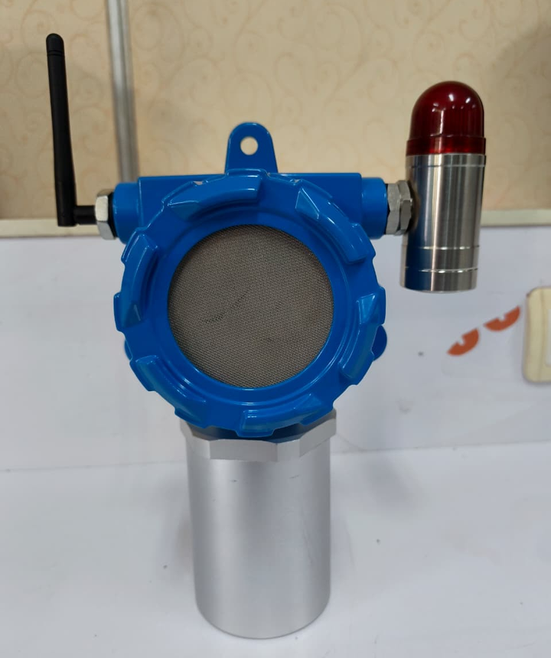
Gambar 2. node GLD yang digunakan sebagai perangkat pemantauan lapangan.

4. Peran CH, GW, Server, dan Dashboard
Agar banyak GLD dapat dikelola dengan teratur dan terstruktur, sistem tidak mengirim semua data langsung ke dashboard secara sendiri-sendiri. Data terlebih dahulu dikumpulkan oleh CH. CH membantu mengelompokkan perangkat berdasarkan area, menerima data dari banyak GLD, dan menjaga data area agar siap diambil ketika user melakukan request.
GW menjadi pintu keluar jaringan lapangan menuju server, tetapi tidak semua data normal otomatis dikirimkan ke server. Jalur GW dan server digunakan ketika user melakukan request data atau ketika sistem membaca kondisi alarm. Pada kondisi alarm, data dari GLD diteruskan melalui CH dan GW menuju server agar dashboard segera menampilkan informasi kebocoran sebagai prioritas.
Bagian | Peran | Yang Dilakukan | Posisi
GLD | Titik pemantauan gas di lapangan. | Mendeteksi kondisi gas, membaca status perangkat, memberi alarm lokal, mengirim data ke CH, dan mengirim alarm saat kebocoran terdeteksi. | Area produksi, fasilitas, atau titik risiko yang perlu dipantau.
CH | Pengumpul area dari banyak GLD. | Menerima data dari beberapa GLD, menjaga data sementara, mengatur area pemantauan, dan meneruskan data saat ada request user atau alarm. | Posisi strategis yang dapat menjangkau beberapa GLD.
GW | Pintu komunikasi dari jaringan lapangan ke server. | Menjadi jalur antara CH dan server ketika user meminta data atau ketika sistem mengirim alarm kebocoran. | Dekat koneksi jaringan yang stabil dan tetap berada dalam jangkauan CH.
Server | Pusat request, data, dan monitoring. | Mengirim request user, menerima respons dari lapangan, menerima alarm, menyimpan riwayat, dan menyiapkan data untuk dashboard. | Ruang server, cloud, atau komputer pusat sesuai kebutuhan implementasi.
Dashboard | Tampilan kerja user dan operator. | Menampilkan status perangkat, topologi, alarm, riwayat pembacaan, serta menyediakan kontrol operasional. | Diakses oleh operator, supervisor, atau tim pemeliharaan.

5. Alur Data Lengkap
Alur data GLD IoT terdiri dari dua arah. Arah pertama adalah uplink, yaitu data yang bergerak dari GLD di lapangan menuju dashboard. Arah kedua adalah downlink, yaitu permintaan atau perintah dari operator yang dikirim kembali menuju CH.
Alur data GLD IoT terdiri dari tiga skenario. Skenario pertama adalah kondisi normal, yaitu data GLD dikumpulkan di CH. Skenario kedua adalah request user, yaitu permintaan dari dashboard turun ke perangkat lalu responsnya kembali. Skenario ketiga adalah alarm, yaitu data langsung naik ke server saat sensor mendeteksi kebocoran gas.
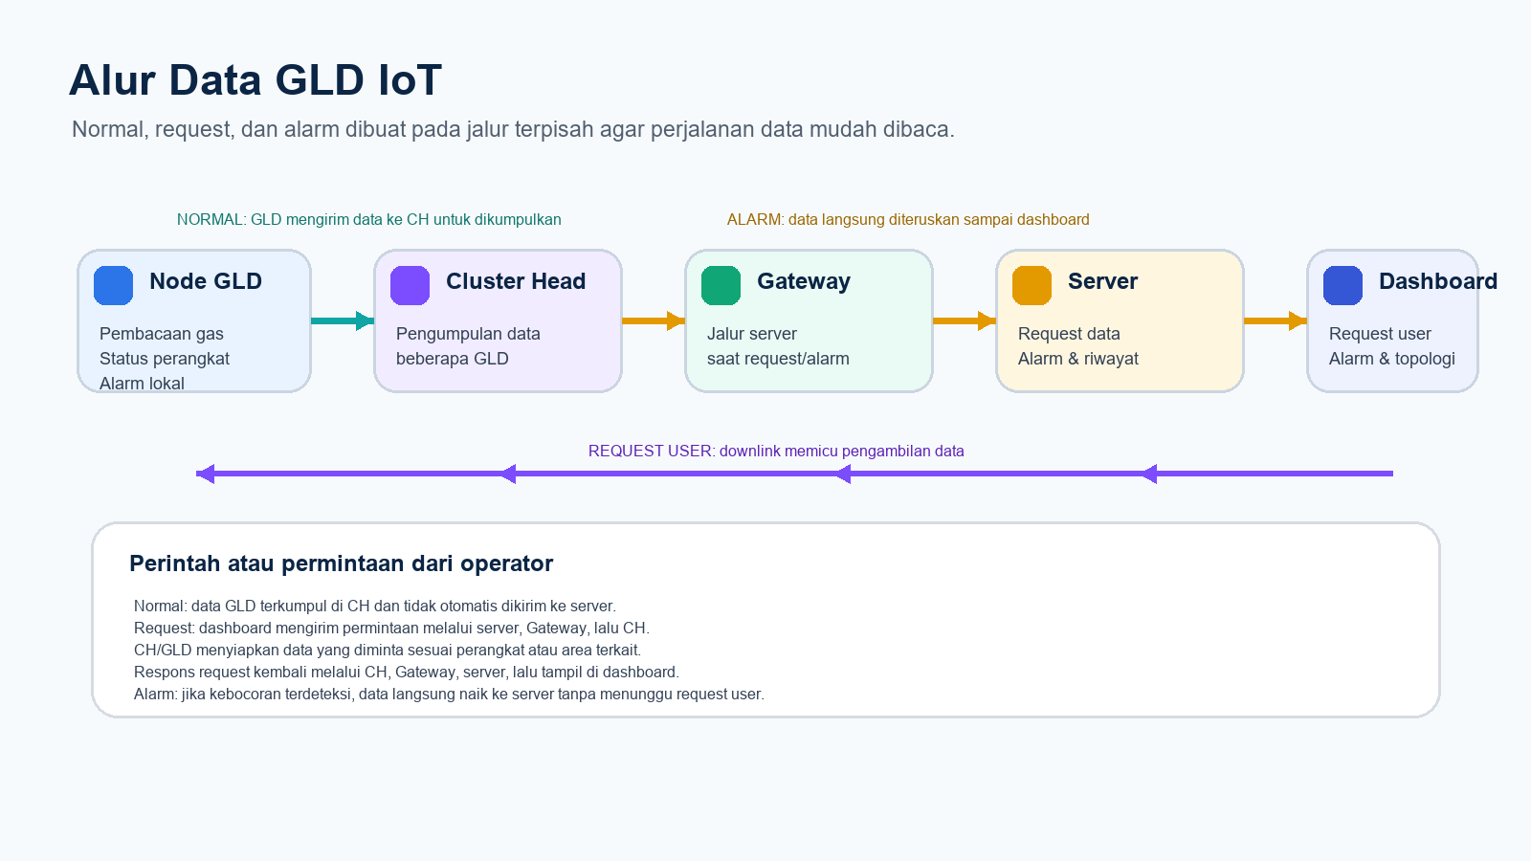
Gambar 3. Alur uplink dan downlink pada sistem GLD IoT.
Dengan dua arah komunikasi ini, dashboard tidak hanya menjadi layar pemantauan pasif. Dashboard juga dapat menjadi titik awal untuk meminta data terbaru, mengecek perangkat tertentu, atau mengirim instruksi operasional sesuai kebutuhan.

6. Detail Alarm Uplink: Dari GLD ke Dashboard

Tahap Alarm Uplink
No. | Tahap | Penjelasan
1 | Deteksi di GLD | Node GLD membaca kondisi gas dan status perangkat pada titik pemantauan.
2 | Pengumpulan ke CH | Pada kondisi normal, data dari banyak GLD dikirim ke CH untuk dikumpulkan berdasarkan area.
3 | Data tersedia di CH | CH menjaga data sementara sehingga informasi lapangan siap diambil ketika user melakukan request.
4 | Alarm lokal | Jika ada indikasi kebocoran, alarm lokal pada GLD memberi tanda awal di area perangkat.
5 | Alarm naik ke GW | Pada kondisi alarm, data tidak menunggu request user; CH meneruskan alarm ke GW.
6 | Alarm masuk server | GW mengirim alarm ke server agar dapat diproses dan ditampilkan sebagai prioritas.
7 | Validasi dan penyimpanan | Server memeriksa kelengkapan data alarm, menyimpan riwayat, dan memperbarui status.
8 | Tampil di dashboard | Dashboard menampilkan alarm, perangkat terkait, area, dan riwayat untuk tindak lanjut user.
Tujuan alarm uplink
Alarm uplink memastikan indikasi kebocoran gas tidak menunggu request user. Ketika sensor membaca kondisi alarm, informasi dari titik terkait langsung naik ke server dan dashboard agar respons lapangan lebih terarah.

9. Detail Request Data: Dari Dashboard ke GLD

Tahap Request Data (Downlink)
No. | Tahap | Penjelasan
1 | User memilih tindakan | Operator meminta data terbaru atau memeriksa node tertentu dari dashboard.
2 | Server menyiapkan perintah | Server memastikan tujuan perintah jelas, lalu meneruskannya ke Gateway.
3 | Gateway mengirim ke area | Gateway meneruskan perintah ke CH yang menangani node GLD terkait.
4 | CH mengambil data | CH mengarahkan request ke GLD atau menggunakan data area yang telah terkumpul sesuai kebutuhan permintaan.
5 | GLD merespons | GLD menerima instruksi saat koneksi tersedia, menjalankan permintaan, lalu menyiapkan respons jika diperlukan.
6 | Respons kembali | Hasil request berjalan kembali melalui CH dan GW ke server, kemudian tampil di dashboard.

